Form Düzenleme Tarihi: 05.12.2016
Form Düzenleme Tarihi: 05.12.2016
Form Düzenleme Tarihi: 05.12.2016
Form Düzenleme Tarihi: 05.12.2016
 | T.C.  SÜLEYMAN DEMİREL ÜNİVERSİTESİ  SOSYAL BİLİMLER ENSTİTÜSÜ  Araştırma Görevlisi Danışman Raporu  …………….. ANABİLİMDALI BAŞKANLIĞI | 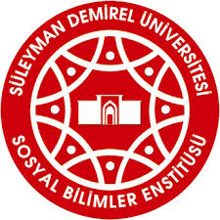
Sayı: | Tarih:
I - ARAŞTIRMA GÖREVLİSİ BİLGİLERİ
Ad SOYAD
Anabilim Dalı
Kayıtlı Olduğu Lisansüstü Seviye | YÜKSEK LİSANS DOKTORA
II - DANIŞMAN GÖRÜŞÜ
… / … / 20…
Unvan Ad SOYAD
İmza

NOT 1: Bu form, ilgili Anabilim Dalı’na teslim edilmelidir.
NOT 2: Anabilim Dalı Başkanlığı, araştırma görevlisinin görev süresi uzatma kararını bildirir görüşünü, bu form ve Araştırma Görevlisi Faaliyet Raporunu ekleyerek üst yazı ile Enstitüye göndermelidir.

